Збори членів СНТ кафедри іноземних мов
(10.02.2017)
Круглий стіл на тему: «Моя наукова стаття»

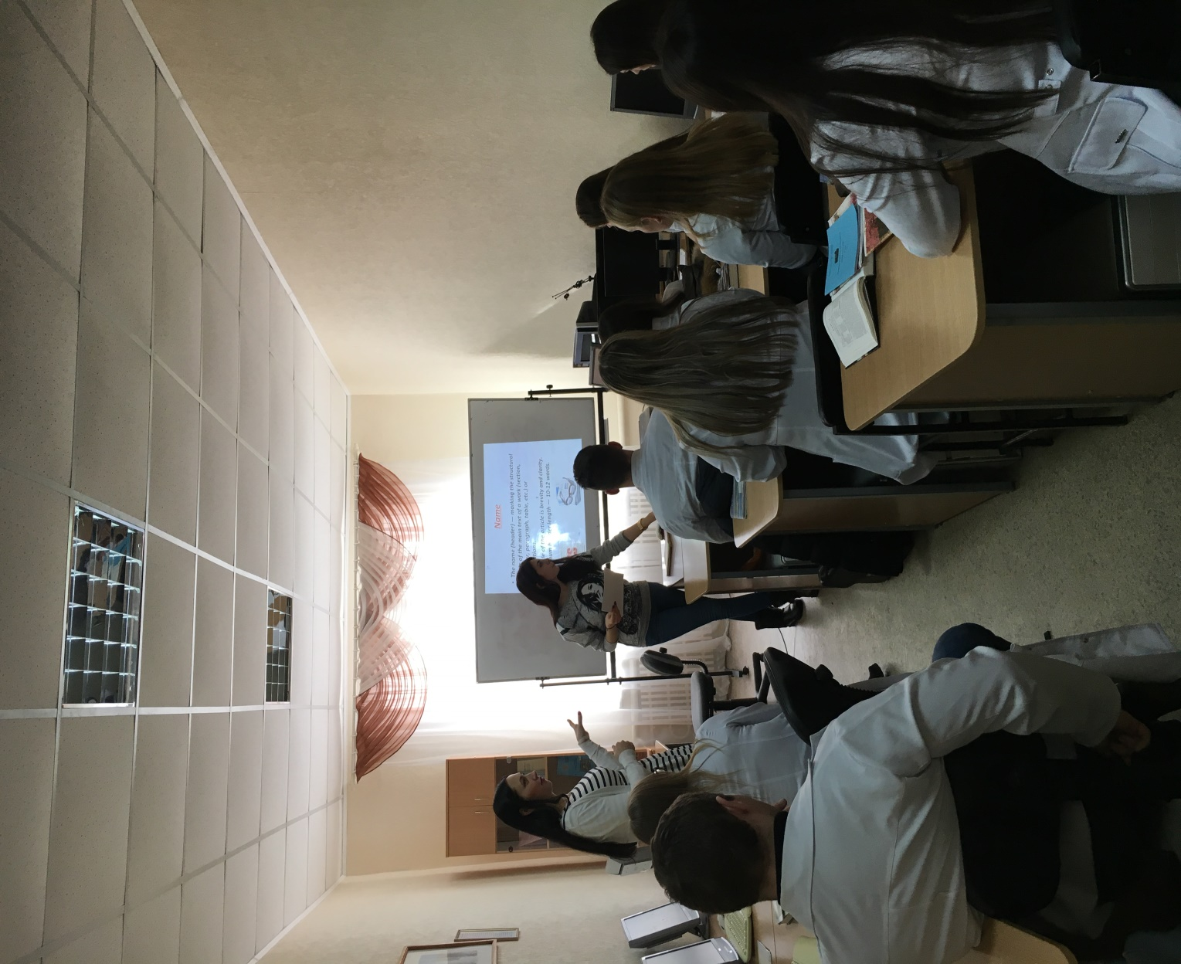
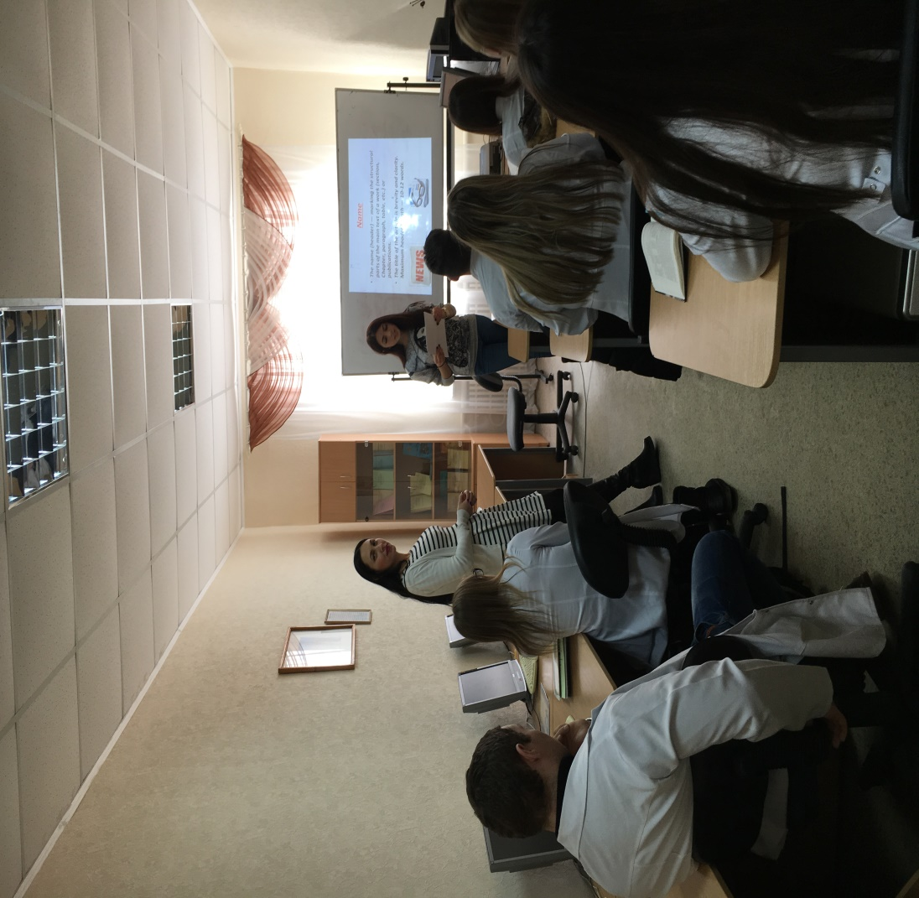
На фото: відповідальна особа за СНТ каф. ін. мов – викладач Чернишенко О.О., доповідач – член СНТ Манушарова І.Д. (студентка Ф2/1), члени СНТ.
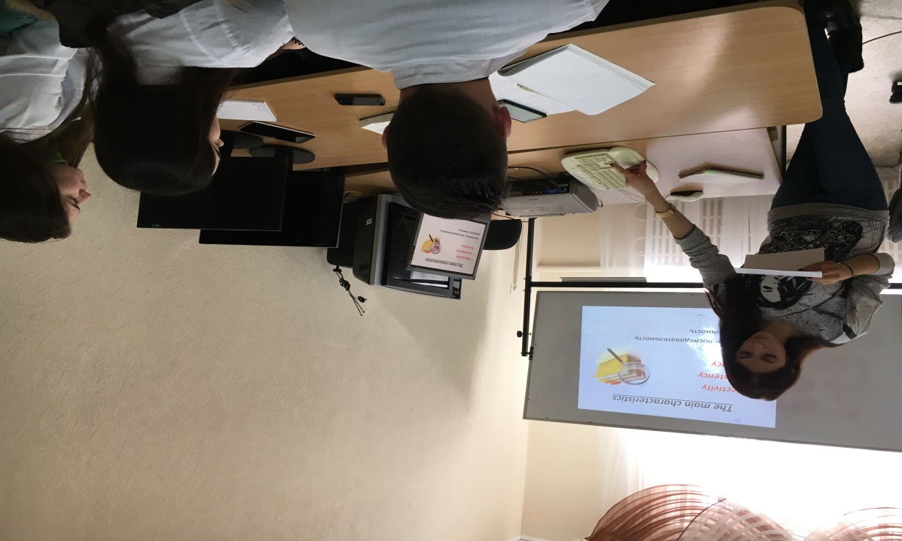
На фото: доповідач – член СНТ Манушарова І.Д. (студентка Ф2/1), члени СНТ.

